Lunes
22
de Marzo

Tercero de primaria
Lengua Materna. Español

¡El periódico Perico!

Aprendizaje esperado: Identifica la disposición gráfica (tipos y tamaños de letra, columnas, entre otros) de las notas periodísticas.

Énfasis: Revisa las características gráficas de los periódicos. Distingue las secciones que conforman un periódico.

¿Qué vamos a aprender?

Hoy iniciamos una nueva práctica social, para ello les sugiero consultar su libro de texto en la página 96. Y aprenderás a identificar las partes que componen un periódico.

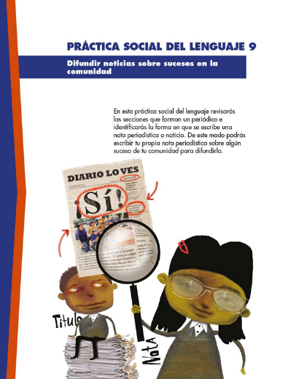

¿Qué hacemos?

Aprenderás a identificar la disposición gráfica de las notas periodísticas, como se distribuyen los textos en las páginas del periódico.

Un periódico es un medio de comunicación en formato impreso o digital que permite comunicar noticias actuales.

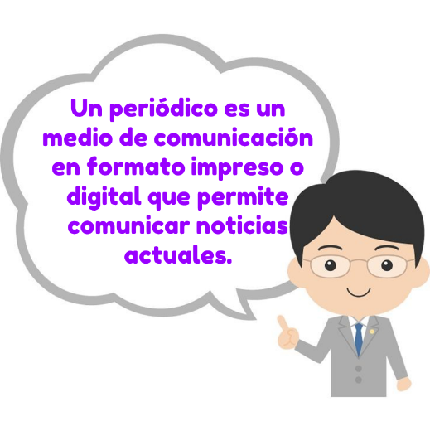
Hay mucha gente que lo lee todos los días porque todos los días suceden eventos importantes.

Antes de que llegara la imprenta a nuestro país, existían personas llamadas pregoneros los cuales se encargaban de divulgar los acontecimientos importantes en lugares donde había mucha gente y así se enteraban de lo que acontecía en su pueblo o país.

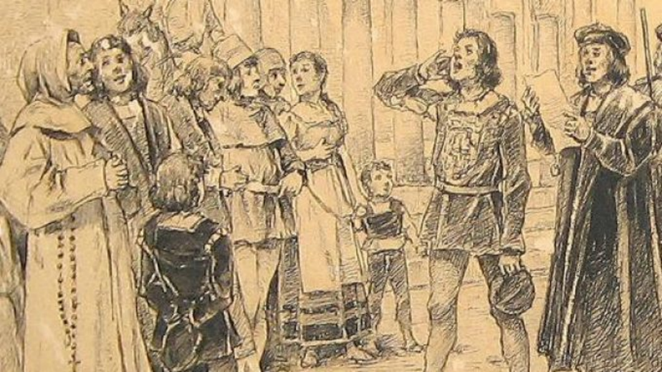

Pero después ya se imprimían los periódicos y había quienes los repartían. Ahora existen puestos de periódicos donde la gente puede ir a comprarlos.

¿Para qué creen que sirve un periódico?

Para informar a la población y centrarnos en temas de actualidad. Ahora vamos a revisar el periódico que estaba leyendo hace un rato.

La primera página se le llama “Primera plana”. En ella se muestra el nombre del periódico, la fecha y las principales noticias o nota informativa del día. Observa lo que contiene la primera plana.

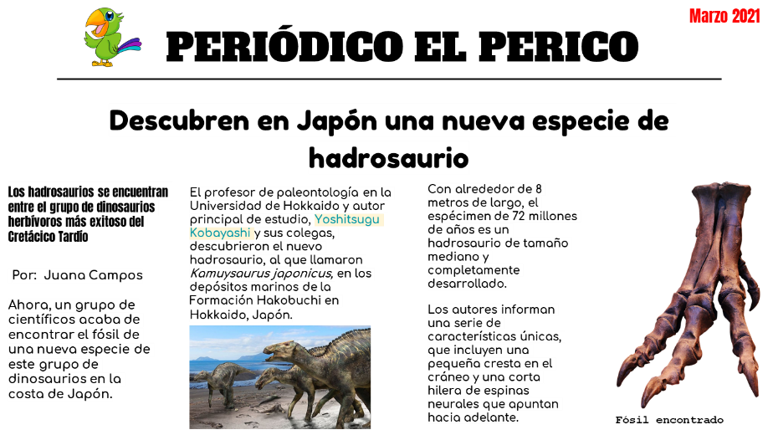

El nombre del periódico: “Periódico El Perico”, está en letra legible, es decir, que se entiende, y está en un tamaño más grande para que sea identificado por el lector.

Ahora ubica la fecha es del 22 de marzo del 2021. Puedes observar que se encuentra con letra más pequeña pero resaltada en color rojo para que el lector se entere de cuando es el periódico.

Continuamos con el título de la noticia, y el título es: “Descubren en Japón una nueva especie de hadrosaurio”. Está escrito con letra legible y con un tamaño grande de letra para que sea atractivo al lector y ubique la noticia central. De igual manera se presenta una fotografía de lo que trata la noticia.

Un periódico incluye diferentes secciones que son todas y cada una de las partes informativas en las que se divide el periódico. Las más comunes son: Noticias Nacionales, Noticias internacionales, Sociales, Deportes, Cultura, Economía, Espectáculos, Editorial y anuncios.

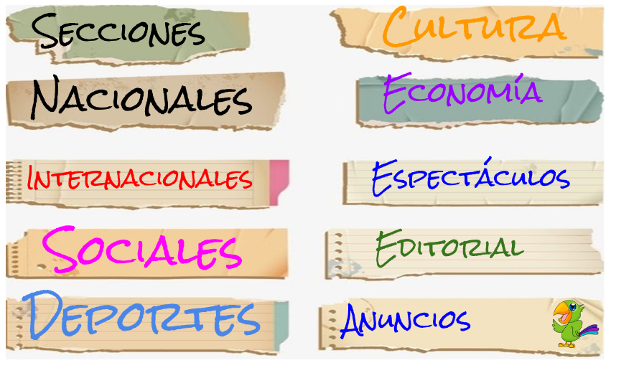

Dentro de cada sección se encuentran las noticias.

Está dividido en secciones para que te puedas ir a buscar rápidamente lo que buscas y lo encuentres sin problemas. La Editorial es en donde el director del periódico o alguno de sus redactores, expresa su opinión sobre un hecho que se considera importante.

Ahora te invito a revisar la página 98 de su libro de texto la cual está apareciendo en pantalla.

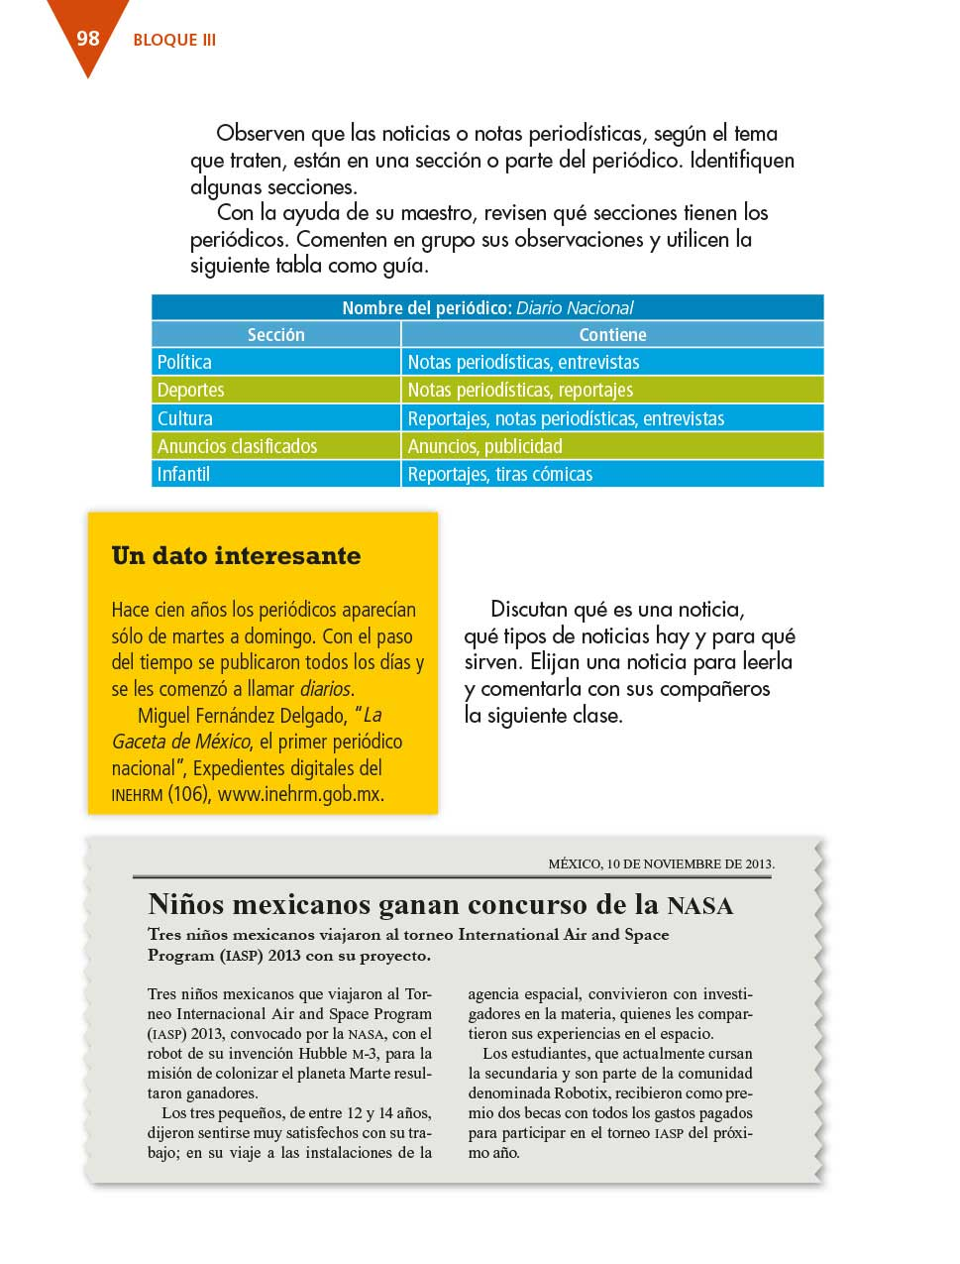

La primera sección que revisaremos será la de Deportes. Utiliza la tabla que nos sugiere el libro de texto.

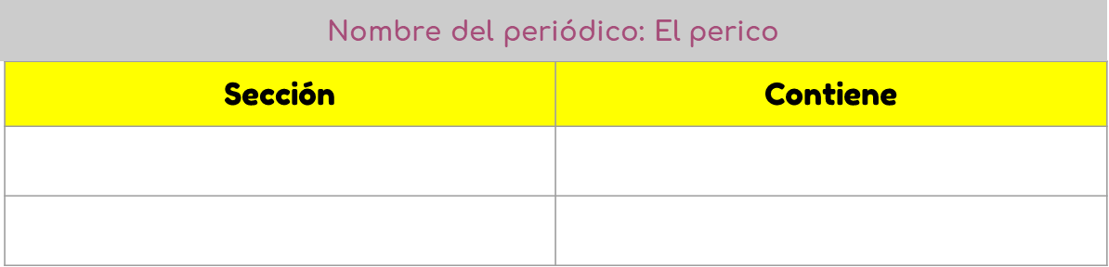

Ahí se escribe sobre todo lo relacionado a cualquier deporte, Veamos la noticia.
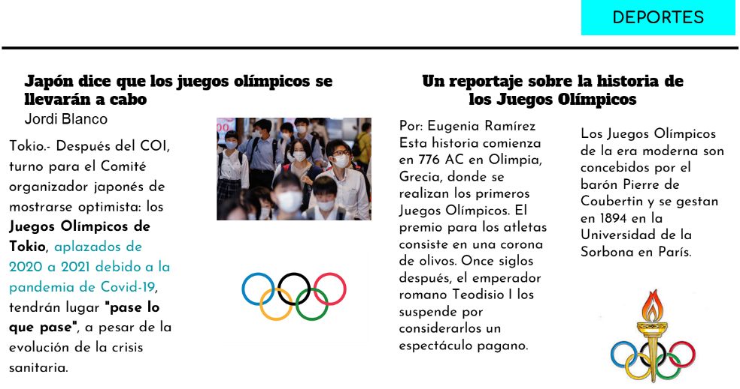

Podemos observar en pantalla el título de la primera noticia “Japón dice que los Juegos Olímpicos sí se llevarán a cabo este año”.

Las notas periodísticas, contienen la noticia e imágenes que lo ilustran. Entonces en la columna de nuestra tabla donde dice: “Contiene”, ahí anotamos noticias periodísticas e Imágenes. También “Contiene”, reportajes. Ahora vamos a leer la nota periodística, atentos niños y niñas que nos ven desde casa.

Listo, vamos a revisar la sección de “Cultura”, en pantalla aparece la nota periodística,

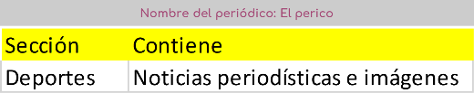

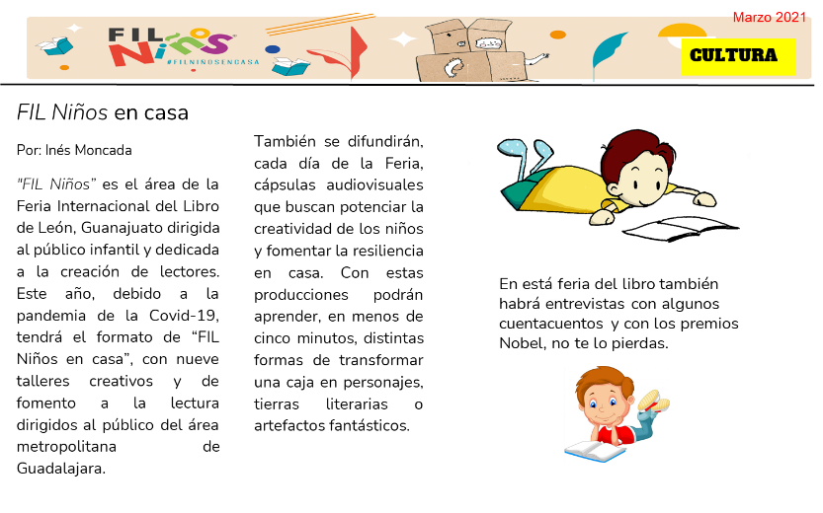

“Contiene”, notas periodísticas, y ¿qué más?

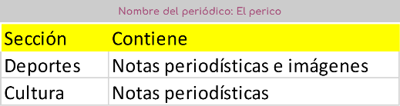

Entrevistas también.

El Reto de Hoy:

Las entrevistas se harán durante la Feria. Aquí solo las mencionan, pero hay veces, efectivamente, que se presentan reportes de entrevistas dentro de un periódico. En esta ocasión no es así, solo tenemos la nota periodística.

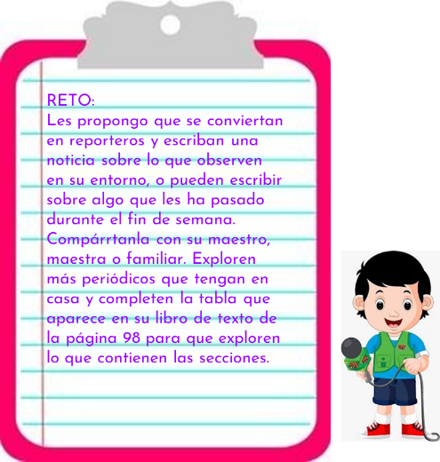

Te propongo que te conviertas en reportero y escribas una noticia sobre lo que observes en tu entorno o pueden escribir sobre algo que les ha pasado durante el fin de semana y compártanla con su maestro o maestra. Explora más periódicos que tengas en casa y completes la tabla que aparece en tu libro de texto en la página 98 para que explores lo que contienen las secciones. Por esta ocasión hemos terminado con nuestra clase de Lengua Materna tercer grado, gracias por su atención.

Si te es posible consulta otros libros y comenta el tema de hoy con tu familia. Si tienes la fortuna de hablar una lengua indígena aprovecha también este momento para practicarla y platica con tu familia en tu lengua materna.

¡Buen trabajo!

Gracias por tu esfuerzo.

Para saber más:
Lectura
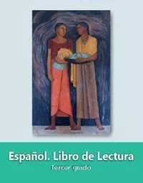
https://libros.conaliteg.gob.mx/20/P3LEA.htm

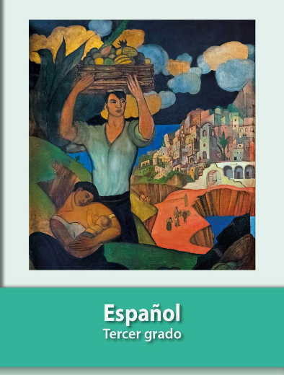
https://libros.conaliteg.gob.mx/20/P3ESA.htm

